Головоломки, шифровки или основы криптографии
Головоломки для детей в виде различных тайных записей, шифров, загадок пробуждают у ребенка живой интерес, любознательность, жажду игры, желание думать и разгадывать!
Шифры и криптограммы
Шифрование с помощью замены
В этом типе шифрования каждая буква заменяется на другую, например, буква «О» на букву «Ш», буква «К» на букву «Р» , буква «Т» на букву «Ц». Таким образом, слово КОТ будет выглядеть как РШЦ.
Детям постарше можно предложить разгадывать шифрограммы самостоятельно. Например, написав фразу «мой кот бегемот», вот таким образом «ешу ршц юздзешц» и сказав, что: е-м; у-й, р-к, ю-б.
Для детей 7-8 лет этой информации будет уже достаточно. Детям помладше нужно расписать каждую букву: для них даже обычная замена одних символов на другие может оказаться сложной задачей.
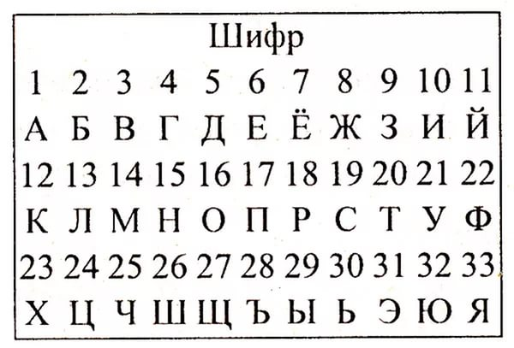

Шифрование картинками или ребусами
Здесь все просто: каждому слову или букве придумываем картинку. А потом пытаемся таким образом писать письма.
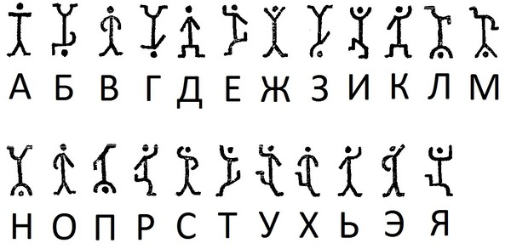

Шифрование узелками
На длинную веревку привязываем другие веревочки. У веревочки есть цвет и количество узелков и каждая комбинацией цвет+узелки что-то значит. Например, белая и 1 узелок — прыгать, красная и 2 узелка означает бежать, синяя и 3 узелка — лечь. Таким образом, можно передавать послания и даже писать письма. Обозначения можно записать, а можно полагаться на память.
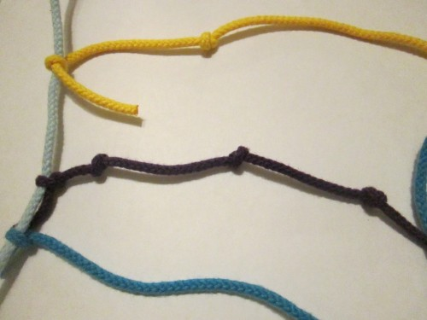

Шифровая табличка
Чтобы сделать такую табличку, вам понадобятся небольшой кусочек картона, в котором надо будет прорезать квадратные дырочки. Теперь наложите картон на обычный лист бумаги. В каждом отверстии напишите букву, так чтобы в итоге получилось слово или предложение. Теперь снимите картон, и остальное место заполните любыми случайными буквами. Прочитать такой шифр можно, только если под рукой есть шифрограмма.
Шифрующая таблица
Попробуйте догадаться, что здесь зашифровано:
СДЧЫТРШХАУЕДРГНВЫЛОУЙУВХ
Непонятно? На самом деле всё просто. Перепишите зашифрованный текст в виде таблицы и читайте по столбцам. Первое слово: «СТАРЫЙ».

С | Д | Ч | Ы
Т | Р | Ш | Х
А | У | Е | Д
Р | Г | Н | В
Ы | Л | О | У
Й | У | В | Х
Если Вы попробуете сами зашифровать секретное сообщение данным способом и в конце таблицы останутся пустые места, заполните их, например, буквами Ъ.

Задание № 1
Знайка закрыл лунный камень в сейфе. Код зашифровал с помощью шифрующей таблицы, получилось:
ДСТДТЕТВТРЦЬВЬЕИИАДЯЪ
Затем Знайка сжег свою таблицу, для секретности. Прошло несколько дней. Помоги Знайке восстановить код от сейфа!
Впиши код цифрами в поле для ввода:

Задание № 2
Восставшие гладиаторы во главе со Спартаком разбили лагерь на горе Везувий.
Донесение
Д С Д Ц О П Е А Л А В Т А Р Я Ь Г Т Т М Е А Н И Р К А Л Я А Д Ь
зашифровано с помощью шифрующей таблицы неизвестного размера.
Сколько миль до лагеря?
Запишите ответ цифрами в поле для ввода:

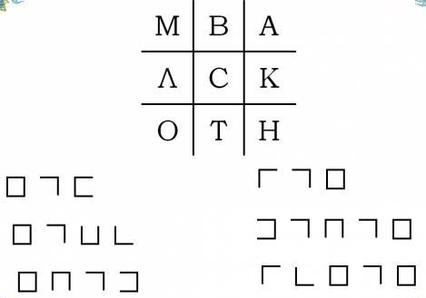
Задание № 3
С помощью шифрующей таблицы записано одно из чисел, которое математики считают счастливым. К сожалению, размер таблицы записать забыли.
С Е О Т Т В С Р О Я Т И Д Н О Ъ
Узнайте счастливое число. Запишите ответ цифрами в поле для ввода:

Задание № 4
Задание зашифровано с помощью шифрующей таблицы неизвестного размера:
ВЕМУЯОМИСТСЬНПЬ
Расшифруйте задание. Найдите ответ. Запишите ответ цифрами в поле для ввода:
Подсказка: задания зашифрованы с помощью таблицы неизвестного размера:
ЧРНРЕЕУИТМСЪЫИТЪ
1. Необходимо подобрать размер таблицы. Подсказка: для начала подсчитайте количество букв в сообщении и подумайте о возможном размере таблицы.
2. Расшифруйте задание. Найдите ответ. Запишите ответ цифрами в поле для ввода:
- домики
Каждая буква «живет» в своём «домике». Посмотри внимательно на стенки домика, они не такие как у других букв, когда будешь искать нужный «домик» ориентируйся на эти стенки. Проследи за стенками три раза,
Собирая буквы по одной,
И тогда квартира отопрется
И буква явится сама перед тобой.
